فيوتشيني بالكاري
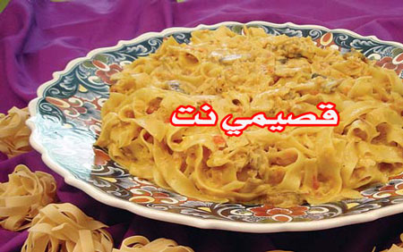

المقادير:
نصف علبة معكرونة فيتوتشيني خضراء أو بيضاء
4 بصلات مقطعة مربعات
4 حبات بندورة مقشرة ومقطعة مربعات
علبة فطر مقطع حلقات
علبة قيمر
ظرف جبنة موزاريلا مبشورة
ملعقتان كبيرتان من الكاري
نصف حبة مكعب مرقة دجاج
نصف كوب ماء مغلي

الطريقة:
نسلق الفيتوتشيني بالماء مع قليل من الزيت والملح، ونشطفها بالماء.
نقلي البصل ثم نضيف فوقه البندورة المقطعة وعلبة الفطر ثم الجبنة المبشورة وبعد ذلك علبة القيمر. نحرك جيدا ثم نضيف مرقة الدجاج والماء فوق الخليط، وملعقتي الكاري وقليلا من الملح ونحرك جيدا حتى يتماسك الخليط. نضيف نصف ملعقة من الفلفل الأحمر البودرة، وفي الأخير نضيف الفيتوتشيني ونقلب جيدا. ويمكن إضافة قليل من الحليب حتى يتجانس الخليط ويصبح طريا.
تقدم الفيتوتشيني بجانب اللحمة. وعند إعادة التسخين ممكن أن نضيف قليلا من الحليب إذا كانت جامدة.

